Додаток 3
до рішення виконкому
від 19 травня 2026 р.№118

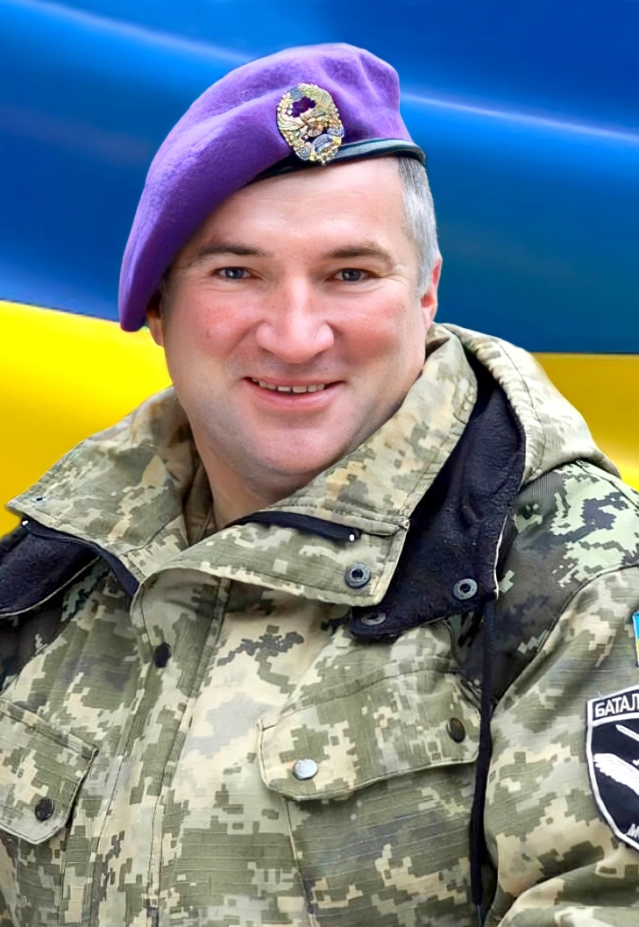
В нашій школі навчався
КОТЕНКО
Олександр Леонідович
23.10.1971 – 07.03.2022

Сержант, командир відділення управління командира батареї взводу управління 1-ої мінометної батареї військової частини А2896
9 ОМПБ «Вінницькі скіфи»

Героїчно загинув за незалежність України,
за мирне небо, за щасливе майбутнє.

Нагороджений орденом «За мужність» ІІІ ст. (посмертно).

Вічна шана і пам'ять Герою!

Секретар виконавчого комітету А.П.Філімонов

